BÀI TẬP MÔ HÌNH HÓA UML
Quy trình Xử lý Đơn hàng — RikkeiLogistics
Activity Diagram & Use Case Diagram

1. Mục tiêu bài tập
Kiến thức: Bao quát toàn bộ thành phần Activity Diagram (Initial/Final Node, Action, Decision, Fork/Join, Swimlane) và Use Case Diagram (Actor, Use Case, System Boundary, Association, Include, Extend, Generalization).
Kỹ năng: Đọc kịch bản nghiệp vụ, dựng đồng thời 2 loại biểu đồ cho cùng một hệ thống.
Năng lực vận dụng: Mô hình hóa trọn vẹn quy trình xử lý đơn hàng của RikkeiLogistics bằng cả Activity Diagram và Use Case Diagram.

2. Bối cảnh dự án
RikkeiLogistics số hóa quy trình vận đơn, liên quan Khách hàng và Bộ phận Kho (Warehouse).

3. Vấn đề cần giải quyết
Tài liệu cũ không mô tả rõ luồng xử lý song song khi thông báo cho Kho, không phân định trách nhiệm theo bộ phận, và không làm rõ chức năng nào bắt buộc/tuỳ chọn.

4. Nhiệm vụ
Dưới vai trò Business Analyst, hoàn thiện trọn bộ 2 sản phẩm cho quy trình xử lý đơn hàng: (A) Activity Diagram, (B) Use Case Diagram.

PHẦN A — ACTIVITY DIAGRAM

Bước 1: Kịch bản nghiệp vụ
Khách hàng đặt đơn hàng. Hệ thống kiểm tra tồn kho tại Kho: nếu Còn hàng thì Kho vừa đóng gói vừa gửi thông báo xuất kho cho Khách hàng cùng lúc rồi kết thúc; nếu Hết hàng thì Kho báo hoàn tiền và kết thúc.

Bước 2: Bảng phân rã Node — Swimlane
Loại Node | Tên Node / Tác vụ | Swimlane phụ trách
Initial Node | Bắt đầu | —
Action | Đặt đơn hàng | Khách hàng
Decision | Kiểm tra tồn kho (Còn hàng / Hết hàng) | Bộ phận Kho
Fork | Tách luồng song song sau khi xác định “Còn hàng”, tách thành 2 nhánh: Đóng gói đơn hàng và Gửi thông báo xuất kho | Bộ phận Kho
Action | Đóng gói đơn hàng | Bộ phận Kho
Action | Gửi thông báo xuất kho | Bộ phận Kho
Join | Gộp 2 nhánh song song (Đóng gói đơn hàng và Gửi thông báo xuất kho) trước khi kết thúc luồng “Còn hàng” | Bộ phận Kho
Final Node | Kết thúc | —

Bước 3: Activity Diagram (2 Swimlane: Khách hàng, Bộ phận Kho)
Biểu đồ thể hiện đầy đủ Initial Node, Action, Decision (rẽ nhánh Còn hàng / Hết hàng), cặp Fork/Join xử lý song song hai tác vụ Đóng gói đơn hàng và Gửi thông báo xuất kho, cùng các Final Node, được phân chia rõ theo 2 làn bơi (swimlane) Khách hàng và Bộ phận Kho.
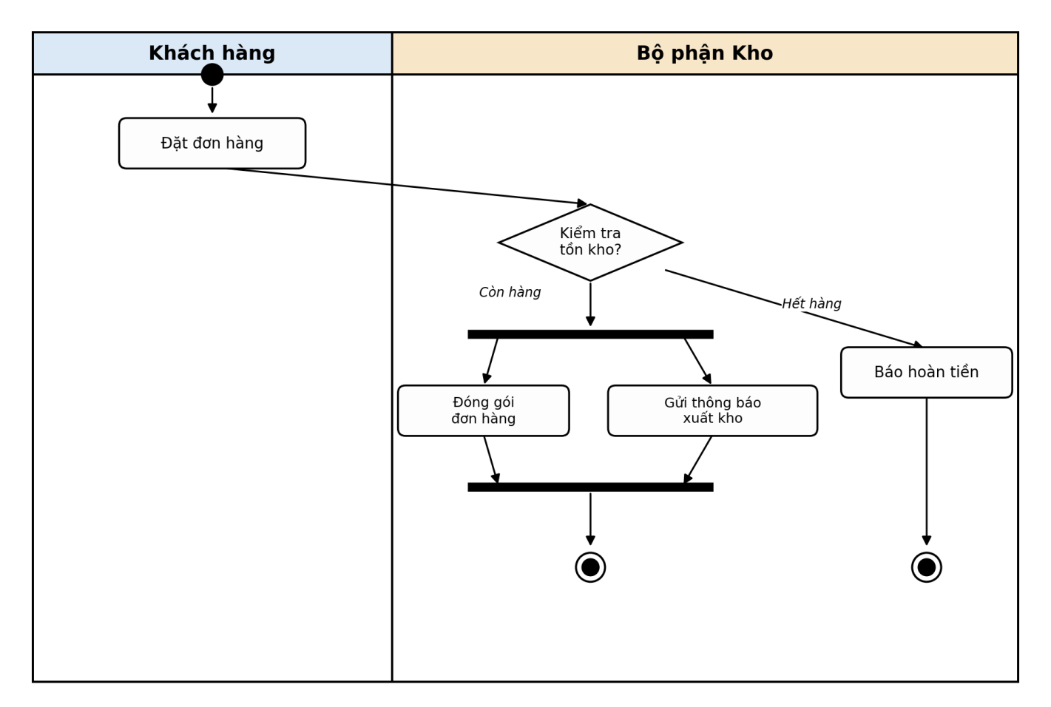
Hình 1. Activity Diagram — Quy trình xử lý đơn hàng của RikkeiLogistics

PHẦN B — USE CASE DIAGRAM

Bước 4: Kịch bản bổ sung
Khách hàng phải Đăng nhập trước khi Đặt đơn hàng (bắt buộc). Khách hàng có thể tuỳ chọn yêu cầu Giao hàng hoả tốc khi đặt đơn (không bắt buộc). Đặt đơn hàng có 2 hình thức: Đặt đơn hàng lẻ và Đặt đơn hàng sỉ (số lượng lớn) — cả hai đều là một dạng của Đặt đơn hàng.

Bước 5: Bảng quan hệ Use Case
Use Case A | Use Case B | Quan hệ | Giải thích logic
Đặt đơn hàng | Đăng nhập | <<include>> | Phải đăng nhập trước khi đặt đơn hàng — đây là bước bắt buộc, luôn được thực thi trong mọi kịch bản đặt đơn.
Đặt đơn hàng | Giao hàng hoả tốc | <<extend>> | Khi đặt đơn, khách hàng có thể tuỳ chọn yêu cầu giao hàng hoả tốc; chức năng này không bắt buộc và chỉ được thực hiện khi khách hàng chủ động lựa chọn tại điểm mở rộng (extension point) của Đặt đơn hàng.
Đặt đơn hàng | Đặt đơn hàng lẻ | generalization | Là một dạng chuyên biệt của Đặt đơn hàng (kế thừa toàn bộ hành vi chung của Đặt đơn hàng, áp dụng cho số lượng nhỏ, lẻ).
Đặt đơn hàng | Đặt đơn hàng sỉ | generalization | Là một dạng chuyên biệt của Đặt đơn hàng, kế thừa hành vi chung nhưng áp dụng cho đơn số lượng lớn, có thể kèm quy tắc giá/số lượng riêng cho khách hàng sỉ.

Bước 6: Use Case Diagram
Biểu đồ có 1 System Boundary “Hệ thống RikkeiLogistics”, Actor “Khách hàng”, đầy đủ 5 Use Case (Đăng nhập, Đặt đơn hàng, Giao hàng hoả tốc, Đặt đơn hàng lẻ, Đặt đơn hàng sỉ) và đủ 3 loại quan hệ <<include>>, <<extend>>, generalization đúng chiều mũi tên theo chuẩn UML:
- Association (đường thẳng liền, không mũi tên): Khách hàng — Đặt đơn hàng; Khách hàng — Giao hàng hoả tốc.
- <<include>> (đường đứt nét, mũi tên hở): Đặt đơn hàng → Đăng nhập.
- <<extend>> (đường đứt nét, mũi tên hở): Giao hàng hoả tốc → Đặt đơn hàng.
- Generalization (đường liền, mũi tên tam giác rỗng): Đặt đơn hàng lẻ → Đặt đơn hàng; Đặt đơn hàng sỉ → Đặt đơn hàng.
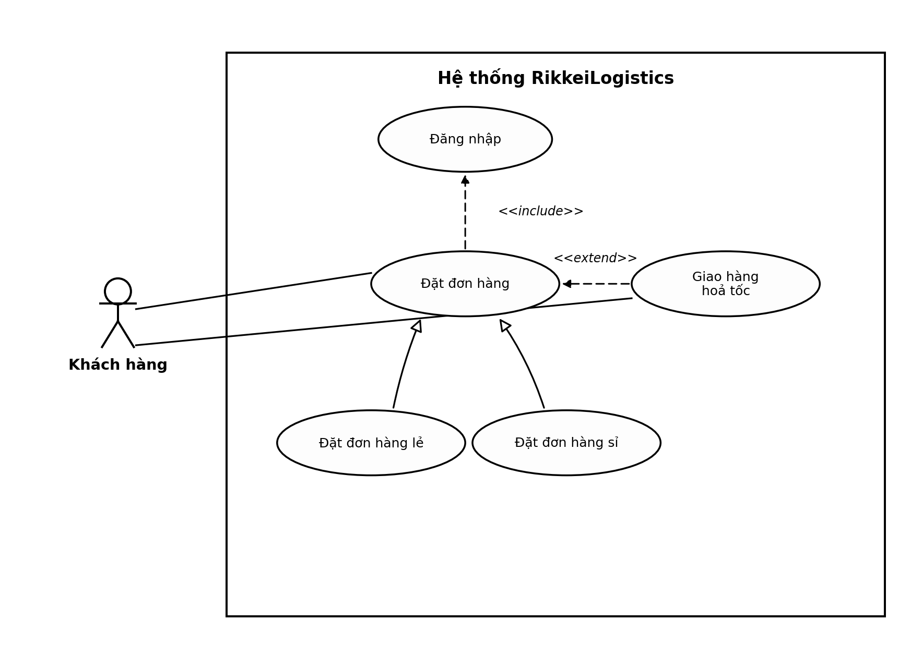
Hình 2. Use Case Diagram — Hệ thống RikkeiLogistics

5. Kết luận
Bộ đôi Activity Diagram và Use Case Diagram trên đã mô hình hóa trọn vẹn quy trình xử lý đơn hàng của RikkeiLogistics: Activity Diagram làm rõ luồng xử lý song song tại Bộ phận Kho và điều kiện rẽ nhánh khi hết hàng, còn Use Case Diagram làm rõ ranh giới hệ thống cùng các chức năng bắt buộc (include), tuỳ chọn (extend) và các biến thể chuyên biệt của Đặt đơn hàng (generalization).

